# LAPORAN PRAKTIKUM PEMROGRAMAN BERORIENTASI OBJEK PROGRES TUBES

**(Aplikasi Kalkulator H2O yang berjudul "AirKu")**



**Oleh :**

|  |  |
| --- | --- |
| **Hafid Ramadhan** | **2311103104** |
| **Erick Evan Nicholas** | **2311103115** |
| **Muhammad Prasetyo** | **2311103106** |

**SI07C**

# PROGRAM STUDI SISTEM INFORMASI FAKULTAS REKAYASA INDUSTRI UNIVERSITAS TELKOM PURWOKERTO 2024

* **Deskripsi Aplikasi “AirKu”**

Latar Belakang Terciptanya Aplikasi "AirKu" terfikirkan dari pentingnya kesadaran akan hidrasi tubuh yang sering diabaikan oleh banyak orang. Keseimbangan cairan tubuh memegang peranan krusial dalam menjaga fungsi tubuh yang optimal, termasuk pengaturan suhu, pembuangan limbah, serta menjaga kesehatan organ-organ vital. Namun, banyak individu menghadapi tantangan dalam menghitung kebutuhan cairan tubuh yang sesuai, terutama saat ada faktor tambahan seperti perubahan suhu tubuh akibat demam atau aktivitas fisik yang berat. Di sisi lain, pemantauan cairan tubuh secara manual sering kali tidak praktis dan rawan kesalahan, khususnya bagi individu tanpa latar belakang medis.

Aplikasi "AirKu" diciptakan untuk menjawab kebutuhan tersebut dengan memberikan solusi yang sederhana, akurat, dan mudah diakses oleh siapa saja. Dengan memanfaatkan teknologi digital, aplikasi ini memungkinkan pengguna menghitung keseimbangan dan kebutuhan cairan tubuh secara cepat hanya dengan memasukkan data-data dasar seperti berat badan, asupan cairan, dan kondisi suhu tubuh. Didesain untuk mendukung gaya hidup sehat, "AirKu" bertujuan membantu individu menjaga hidrasi yang baik, mencegah dehidrasi, serta meningkatkan pemahaman akan pentingnya manajemen cairan tubuh dalam kehidupan sehari-hari.

Aplikasi Kalkulator H2O "AirKu" adalah sebuah aplikasi interaktif berbasis Java Swing yang dirancang untuk membantu pengguna dalam menghitung kebutuhan dan keseimbangan cairan tubuh secara praktis dan akurat. Aplikasi ini memiliki dua mode utama, yaitu Balance Cairan dan Kebutuhan Cairan. Mode Balance Cairan memungkinkan pengguna untuk menghitung keseimbangan cairan tubuh berdasarkan asupan cairan seperti infus, air minum, dan sari makanan, serta keluaran cairan seperti muntah, urin, dan feses, dengan mempertimbangkan berat badan dan suhu tubuh. Sementara itu, mode Kebutuhan Cairan menghitung kebutuhan cairan harian berdasarkan usia, berat badan, dan suhu tubuh pengguna.

"AirKu" dilengkapi dengan antarmuka yang sederhana dan ramah pengguna, memungkinkan pengisian data secara mudah melalui formulir yang intuitif. Hasil perhitungan ditampilkan secara instan, membantu pengguna memahami kondisi hidrasi tubuh mereka dan mengambil langkah yang sesuai untuk menjaga keseimbangan cairan tubuh. Dengan fitur validasi input yang cerdas, aplikasi ini memastikan setiap data yang dimasukkan benar dan sesuai, sehingga meminimalkan risiko kesalahan dalam perhitungan. "AirKu" dirancang sebagai alat yang cocok untuk individu yang peduli terhadap kesehatan, pelajar di bidang medis, atau bahkan profesional kesehatan yang membutuhkan alat bantu sederhana untuk perhitungan cairan tubuh.

* **Class Diagramm**

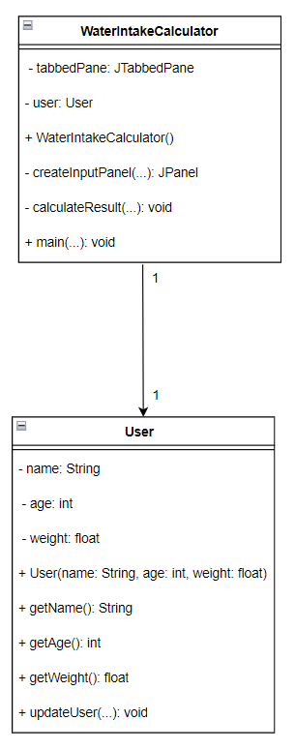

Notes : Baru gambaran awal class diagram bisa berubah jika ada Perubahan dan tambahan menu

* **Penjelasan class Diagram**

Class diagram di atas menggambarkan dua kelas utama dalam aplikasi "AirKu", yaitu kelas WaterIntakeCalculator dan kelas User, serta hubungan di antara keduanya. Kelas WaterIntakeCalculator merupakan inti dari aplikasi yang bertanggung jawab atas pengelolaan logika perhitungan, antarmuka pengguna, dan interaksi dengan data pengguna. Kelas ini memiliki atribut tabbedPane yang merupakan komponen antarmuka berupa tab untuk menampilkan berbagai mode kalkulasi, serta atribut user, yang merupakan referensi ke objek kelas User.

Kelas User berfungsi untuk merepresentasikan data pengguna, dengan atribut name (nama pengguna), age (usia), dan weight (berat badan). Kelas ini menyediakan konstruktor untuk menginisialisasi data pengguna dan beberapa metode seperti getName(), getAge(), getWeight(), dan updateUser() untuk membaca dan memperbarui informasi pengguna.

Hubungan antara kedua kelas bersifat komposisi, di mana objek User sepenuhnya dikelola oleh WaterIntakeCalculator. Artinya, setiap kali WaterIntakeCalculator dibuat, sebuah objek User juga akan dibuat, dan ketika WaterIntakeCalculator dihancurkan, objek User yang terkait akan ikut dihapus. Diagram ini mencerminkan desain yang modular dan terorganisasi, di mana logika perhitungan dan data pengguna dikelola dalam kelas yang terpisah, memungkinkan pengembangan dan pemeliharaan aplikasi yang lebih mudah.